|  |
| --- |
| [اكتب اسم الشركة] |
| Nanotubes |
| The new generation… |



|  |
| --- |
| **الاسم:إيلين محمد**  **المشرفة:ريم عابد** |

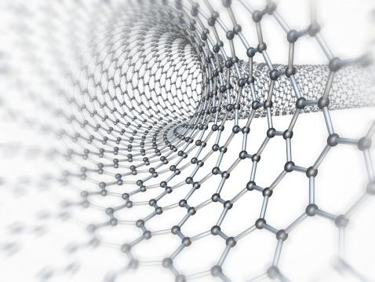

الفهرس

العنوان.............................................................................................................رقم الصفحة

المقدمة............................................................................................................. (3)

أولاً:ما هي الأنابيب النانوكربونية؟.............................................................. (4)

ثانياً:الخصائص المتعددة للأنابيب النانوكربونية..................................... (5)

) القوة........................................................................................................... (5)1

) الحركية..................................................................................................... (6)2

) الحرارية...................................................................................................... (6)3

ثالثاً:أنواع الأنابيب النانوكربونية........................................................... (6)

) أحادية الجدار............................................................................................... (6)1

) متعددة الجدران.......................................................................................... (7)2

)البرعم النانوي........................................................................................... (8)3

رابعاً:مضار الأنابيب النانوكربونية............................................................ (9)

خامساً:آفاق استخدام أنابيب النانوكربونية............................................... (10)

الخاتمة............................................................................................................... (12)

المراجع............................................................................................................... (13)

**المقدمة:**

تخيلوا لو كان الإنسان قادراً على صنع دروعٍ لا تخترق أو سترات واقية للحرائق بسمك الحرير،أو سيارات غير قابلة للخدش،لربما يعتقد الإنسان بأن هذا مستحيل و لكن خلال السنوات القليلة الماضية برز إلى الأضواء مصطلحٌ جديد ألقى بثقله على العالم وأصبح محط الاهتمام بشكل كبير،هذا المصطلح هو "تقنية النانو"،وهذه التقنية تمثل الجيل الخامس في عالم الإلكترونيات،جيل الأنابيب المتناهية في الصغر .(nanotubes)

فهل نستطيع حقاً فتح الآفاق لتحقيق ما كان مستحيلاً بنظرنا؟

وهل سيكون اكتشاف أنابيب النانو الكربونية باباً لآفاق لم نكن لنتخيلها قط في السنوات القادمة؟

وسنكون قادرين على الإجابة عن هذه الأسئلة في سياق البحث.

**أولا:** ما هي الأنابيب النانو كربونية؟

أنابيب النانوكربونية هي عبارة عن متأصلات كربونية أسطوانية الشكل ،تقنية شديدة التطور،وهي أسطوانات فارغة في شكل أنابيب بحجم النانومتر و تتكون من مجموعة ضخمة من الهياكل السداسية التي تتكون بدورها من ذرات كربون.

و أنابيب النانوكربونية هي ظاهرة فيزيائية تم رصدها أول مرة عام 1991 في شركة NEC للصناعات الإلكترونية في اليابان بواسطة العالم سوميو ليجيما (Somio Lijima)،حينما كان يدرس الرماد الناتج عن عملية التفريغ الكهربي بين قطبين من الكربون باستخدام ميكروسكوب إلكتروني عالي الكفاءة،ولاحظ أن هناك بعض اللمعان أو البريق داخل هذا الرماد،فاعتقد أن الكربون قد تحول إلى ماس فاستخدم الميكروسكوب الإلكتروني لفحص الرماد ووجد أن جزيئات الكربون في وضع غير طبيعي حيث أنه من المفترض أن يكون ترتيب جزيئات الكربون كما في الشكل التالي:

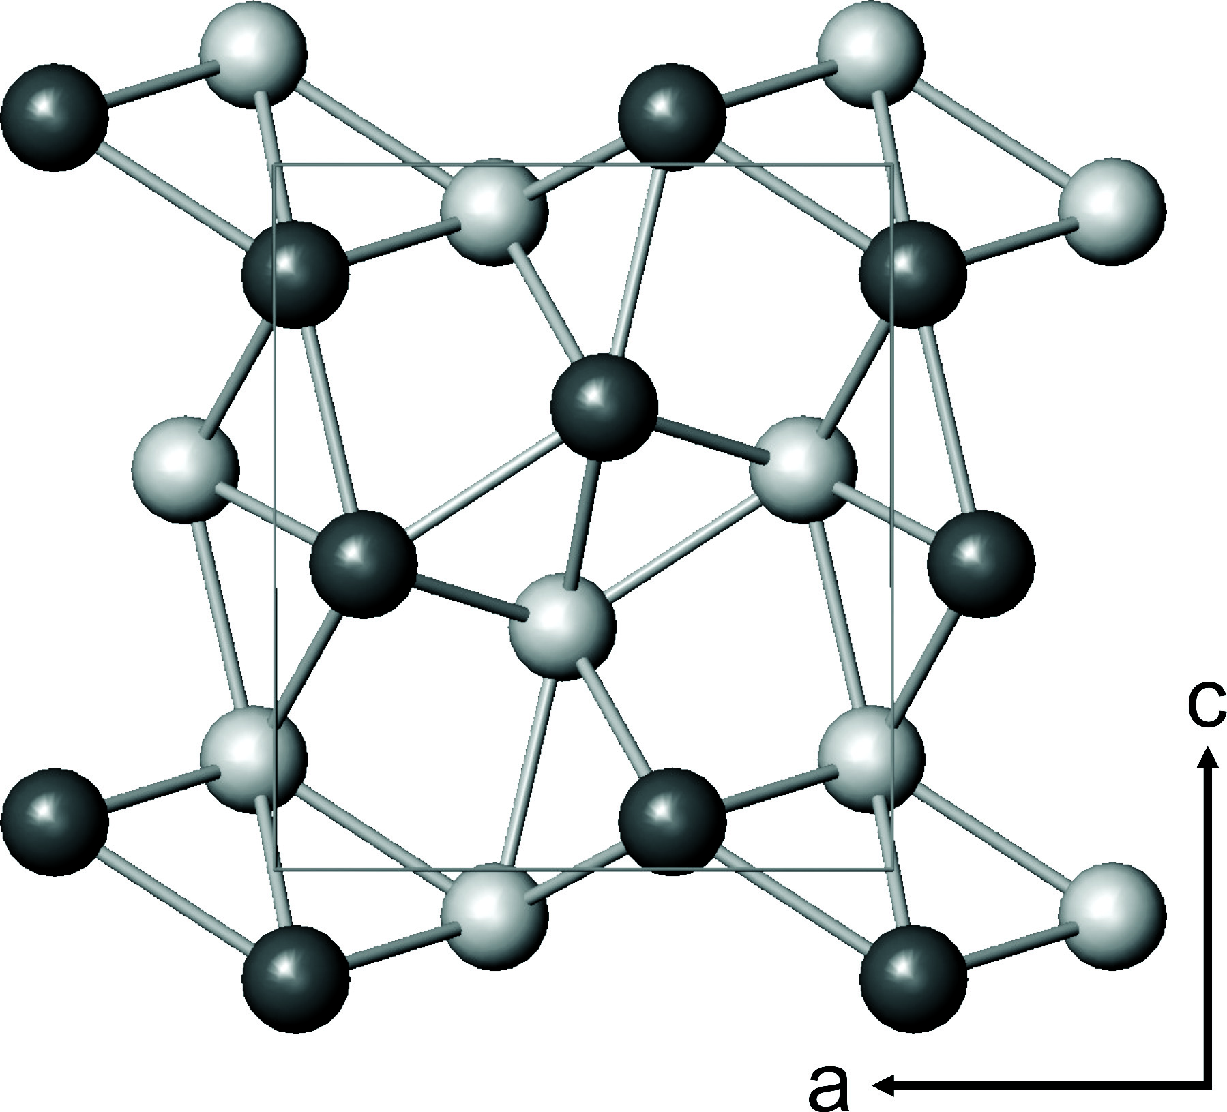

**الشكل(1): البنية البللورية للألماس.**

ولكنه فوجئ بشىءٍ آخر وهو أن جزيئات الكربون قد التفت لتتصل ببعضها مكونة ما يشبه الأنبوب!



**الشكل(2) : اصطفاف جزيئات الكربون بشكل أنبوب.**

**وفي عام 1993 تمكن العالم دونالد بثيون(Donald Bethune) من شركة IBM لتكنولوجيا الحاسبات في الولايات المتحدة الأمريكية من رصد أنابيب كربون نانوية ذات جدار واحد يبلغ قطر الأنبوب الواحد منها 12 نانومتر.**

**و بعد ذلك انطلق العلماء في مجال الأنابيب النانوية حتى استطاع فريق من العلماء الصينيين من رصد أصغر أنبوب نانوي في العالم الذي يصل قطره إلى 0.5 نانومتر فقط !مع العلم أن أقل قطر لأي شيء في العالم نظرياً هو 0.4 نانومتر،وتم رصد هذا الأنبوب الصغير جداً بعد ما طور العلماء الصينيون طرق جديدة في تقنية النانو.**

**ثانياً:الخصائص المتعددة للأنابيب النانوكربونية:**

(1 **القوة** :

تتسم الأنابيب النانوية الكربونية بأنها الأقوى والأكثر صلابةٍ بين المواد التي تم اكتشافها من حيث [مقاومة الشد](https://ar.wikipedia.org/wiki/%D9%85%D9%82%D8%A7%D9%88%D9%85%D8%A9_%D8%A7%D9%84%D8%B4%D8%AF) [ومعامل المرونة](https://ar.wikipedia.org/wiki/%D9%85%D8%B9%D8%A7%D9%85%D9%84_%D8%A7%D9%84%D9%85%D8%B1%D9%88%D9%86%D8%A9_%D8%A7%D9%84%D9%86%D9%88%D8%B9%D9%8A) على التوالي، وتنتج تلك القوة والصلابة من [روابط](https://ar.wikipedia.org/wiki/%D8%B1%D8%A7%D8%A8%D8%B7%D8%A9_%D8%AA%D8%B3%D8%A7%D9%87%D9%85%D9%8A%D8%A9) sp² المشتركة والمكونة فيما بين ذرات الكربون الفردية. حيث تم اختبار أنبوب نانوي كربوني متعدد الجدران في عام 2000 بهدف الحصول على درجة مقاومته للشد،فوصلت إلى 63 [غيغا باسكال](https://ar.wikipedia.org/wiki/%D8%A8%D8%A7%D8%B3%D9%83%D8%A7%D9%84_(%D9%88%D8%AD%D8%AF%D8%A9)).

وبسبب أن للأنابيب النانوية الكربونية كثافة منخفضة بالنسبة للمواد الصلبة فإن [مقاومتها النوعية](https://ar.wikipedia.org/w/index.php?title=%D9%85%D9%82%D8%A7%D9%88%D9%85%D8%A9_%D9%86%D9%88%D8%B9%D9%8A%D8%A9&action=edit&redlink=1) هي الأفضل فيما بين المواد المعروفة.

2 ) **الحركية** :

تتسم الأنابيب النانوية الكربونية متعددة الجدران بأنها متعددة ومتمركزة بدقة وبصورةٍ متداخلةٍ مع بعضها البعض،وتظهر هذه الأنابيب خاصية انزلاق الأسطوانات فوق بعضها البعض كما في التليسكوب، والتي بموجبها قد ينزلق محور الأنبوب النانوي الداخلي غالباً بدون احتكاك داخل غلاف الأنبوب النانوي الخارجي، مما يخلق أو ينتج [محامل](https://ar.wikipedia.org/wiki/%D9%85%D8%AD%D9%85%D9%84) ذرية خطية أو دورانية،ومن ثم فيُعَدُ هذا النموذج من الأمثلة الأولى الحقيقية [للتقانة النانوية الجزيئية](https://ar.wikipedia.org/w/index.php?title=%D8%AA%D9%82%D8%A7%D9%86%D8%A9_%D9%86%D8%A7%D9%86%D9%88%D9%8A%D8%A9_%D8%AC%D8%B2%D9%8A%D8%A6%D9%8A%D8%A9&action=edit&redlink=1)، والمتمثلة في التوضع الدقيق للذرات لإنتاج آلاتٍ مفيدةٍ. وقد استُخْدِمَت تلك الخاصية بالفعل لإنتاج أصغر [محركٍ](https://ar.wikipedia.org/wiki/%D9%85%D8%AD%D8%B1%D9%83%D8%A7%D8%AA_%D8%AC%D8%B2%D9%8A%D8%A6%D9%8A%D8%A9_%D8%A7%D8%B5%D8%B7%D9%86%D8%A7%D8%B9%D9%8A%D8%A9) دوارٍ في العالم أجمع، كما تم وضع تصوراتٍ للتطبيقات المستقبلية ومنها المذبذبات الميكانيكية الغيغاهرتزية.

3) **الحرارية** :

من المتوقع أن تكون الأنابيب النانوية جميعها [موصلات جيدة للحرارة](https://ar.wikipedia.org/wiki/%D9%86%D8%A7%D9%82%D9%84%D9%8A%D8%A9_%D8%AD%D8%B1%D8%A7%D8%B1%D9%8A%D8%A9)،حيث أنها تنقل الحرارةعلى طول الأنبوب، مما يظهر خاصية معروفة باسم "[التوصيل الباليستي](https://ar.wikipedia.org/w/index.php?title=%D8%AA%D9%88%D8%B5%D9%8A%D9%84_%D8%A8%D9%84%D9%8A%D8%B3%D8%AA%D9%8A&action=edit&redlink=1)" (ballistic conduction)، إلا أنها في الوقت ذاته تلعب دور عوازلٍ جيدةٍ لمحور الأنبوب بصورةٍ أفقيةٍ. هذا وقد أظهرت التجارب أن للأنابيب النانوية الكربونية أحادية الجدار القدرة على توصيل درجة حرارة الغرفة على طول محورها لما يصل إلى

3500 W.m-1.K-1 ولنقارن هذا بالنحاس، وهو فلز معروف بأنه [موصل جيدة للحرارة](https://ar.wikipedia.org/wiki/%D9%86%D8%A7%D9%82%D9%84%D9%8A%D8%A9_%D8%AD%D8%B1%D8%A7%D8%B1%D9%8A%D8%A9)، حيث ينقل 385 W.m-1.K-1.

كما تـُقَدَر ثباتية درجة الحرارة للأنابيب النانوية الكربونية، بما قد يصل إلى 2800 °س في [الفراغ](https://ar.wikipedia.org/wiki/%D9%81%D8%B1%D8%A7%D8%BA) وإلى ما يصل إلى 750 °س في الهواء.

ثالثاً: أنواع الأنابيب النانوكربونية:

سنذكر هنا بعض أنواع الأنابيب النانوكربونية وهي:

1)أحادية الجدار:

يكون لغالبية الأنابيب النانوية أحادية الجدار قطراً يقترب من النانومتر الواحد،مع طول أنبوب قد يصل إلى أطول من ذلك بملايين المرات ،كما يمكن تصور بنية الأنبوب النانوي الكربوني أحادي الجدار من خلال لف طبقةٍ رقيقةٍ أحادية الذرة من الغرافيت يُطلق عليها [غرافين](https://ar.wikipedia.org/wiki/%D8%BA%D8%B1%D8%A7%D9%81%D9%8A%D9%86) لنحصل على شكل أسطوانة بعد ذلك .

و توجد ثلاث أشكال هندسية لأنابيب النانوكربونية تعتمد على طريقة اللف وهي:

1)zig-zag :وله الأبعاد(n,0).

2)chiral:و له الأبعاد(n,m).

3)armchair:و له الأبعاد(n,n).

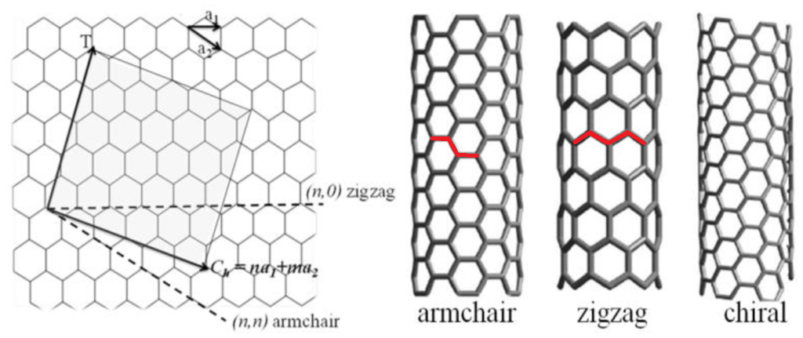

الشكل(3): رسم يوضح أشكال الأنابيب النانوية و كيفية ثنيها حسب أبعادها للحصول على الشكل.

2)متعددة الجدران:

تتكون الأنابيب النانوية متعددة الجدران من طبقاتٍ عديدةٍ مطويةٍ أو ملفوفةٍ من الغرافيت. ويوجد هناك نموذجان يمكن استخدامهما لوصف هياكل وبنى الأنابيب النانوية متعددة الجدران:

الأول:نموذج الدمية الروسية(ماتريوشكا):

في هذا النموذج تم ترتيب صفائح الغرافين على شكل أسطوانات متمركزة،فعلى سبيل المثال:أنبوب نانوي أحادي الجدار موضوع داخل أنبوب نانوي أحادي الجدار أيضاً و لكن أكبر حجماً.

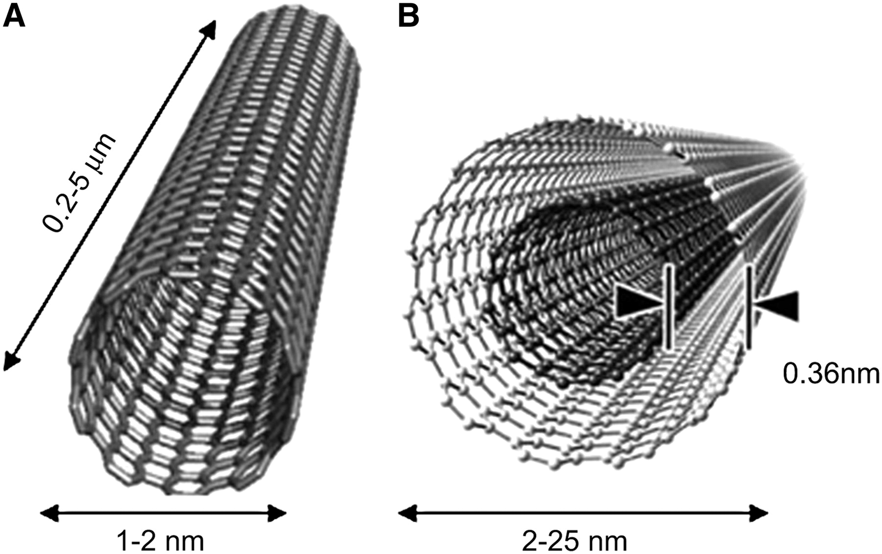

الشكل(4):رسم يوضح نموذج الدمية الروسية.

الثاني:نموذج لفيفة الرق:

يتم طي صفيحة من الغرافين حول بعضها البعض ممثلةً شكل جريدةٍ ملفوفةٍ، مع الملاحظة بأن المسافة تتقارب ما بين الطبقات الداخلية للأنبوب النانوي متعدد الجدران من تلك المسافة الموجودة بين طبقات الغرافين في الغرافيت.

### البرعم النانوي: (3

تعَدُ [البراعم النانوية الكربونية](https://ar.wikipedia.org/w/index.php?title=%D8%A8%D8%B1%D8%B9%D9%85_%D9%86%D8%A7%D9%86%D9%88%D9%8A_%D9%83%D8%B1%D8%A8%D9%88%D9%86%D9%8A&action=edit&redlink=1) موادً مُنْتَجَةً حديثاً، حيث تجمع [متآصلات](https://ar.wikipedia.org/wiki/%D8%AA%D8%A2%D8%B5%D9%84) الكربون المكتشفة مسبقاً وهي عبارة عن أنابيب النانو الكربونية [والفولرينات](https://ar.wikipedia.org/wiki/%D9%81%D9%88%D9%84%D9%8A%D8%B1%D9%8A%D9%86)،حيث يتم ربط "البراعم" الشبيهة بالفوليرين بصورةٍ تساهميةٍ مع الجدران الجانبية الخارجية للأنبوب النانوي الكربوني الداخلي ،وتتسم تلك المادة المهجنة بأنها تجمع خصائصاً مفيدةً لكلٍ من الفوليرينات والأنابيب النانوية الكربونية، وعلى الأخص وُجِدَ أنها بواعثٌ استثنائيةٌ جيدةٌ للمواد، كما قد تلعب جزيئات الفوليرين في المواد المركبة وظيفة المثبتتات الجزيئية والتي تمنع وتقي من انزلاق الأنابيب النانوية، ومن ثم تساعد في تحسين الخصائص الميكانيكية للمركب.

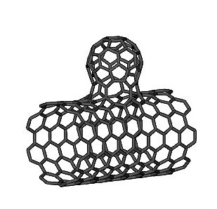

شكل(5):رسم يوضح شكل البرعم النانوي.

رابعاً: مضار الأنابيب النانو كربونية:

شغلت قضية تحديد سُمِّيَة الأنابيب النانوية الكربونية واحدةٍ من التساؤلات الملحة في مجال التقانة النانوية، ولسوء الحظ فإن الأبحاث المُقَرِرة لتلك المسألة قد بدأت لتوها ومن ثم، فما زالت البيانات التي يتم تجميعها متفرقة ومشتتة، بالإضافة إلى أنها تخضع للكثير من الانتقادات، إلا أن النتائج الأولية أبرزت صعوبات في تقويم سُمِّيَة هذه المادة المتغايرة غير المتجانسة.

وهنا يُلاحظ أن لبعض المعايير أو العوامل كالبنية وتوزيع الحجم ومساحة السطح وكيمياء السطح [وشحنة السطح](https://ar.wikipedia.org/w/index.php?title=%D8%B4%D8%AD%D9%86%D8%A9_%D8%A7%D9%84%D8%B3%D8%B7%D8%AD&action=edit&redlink=1)، وكذلك حالة [التكتل](https://ar.wikipedia.org/w/index.php?title=%D8%AA%D9%83%D8%AA%D9%84&action=edit&redlink=1) بالإضافة إلى نقاء العينات، تأثيراتٍ واضحةٍ ملموسةٍ على [فاعلية](https://ar.wikipedia.org/wiki/%D8%AA%D9%81%D8%A7%D8%B9%D9%84%D9%8A%D8%A9) الأنابيب النانوية الكربونية، على الرغم من ذلك، أظهرت البيانات المتاحة بوضوحٍ أنه تحت ظروفٍ معينةٍ تعبر الأنابيب النانوية الحواجز الغشائية، والتي تفترض أنه في حال وصول المواد الخام إلى الأعضاء فمن الممكن أن يكون لها تأثيراتٍ ضارةٍ كالتفاعلات الالتهابية والتلفية.

كما أظهرت دراسةٌ أجرتها أليكسندرا بورتر من [جامعة كامبريدج](https://ar.wikipedia.org/wiki/%D8%AC%D8%A7%D9%85%D8%B9%D8%A9_%D9%83%D8%A7%D9%85%D8%A8%D8%B1%D9%8A%D8%AF%D8%AC) أن الأنابيب النانوية الكربونية لها القدرة على دخول الخلايا البشرية والتجمع في [الهَيُولَى أو هَيُولَى الخَلِيَّة](https://ar.wikipedia.org/wiki/%D9%87%D9%8A%D9%88%D9%84%D9%89_(%D8%AE%D9%84%D9%8A%D8%A9))، مما يسفر عن موت الخلية.

كماو أوضحت الدراسات التي أجريت على القوارض بصورةٍ جماعيةٍ أنه بغض النظر عن العملية التي من خلالها يتم تركيب وتصنيع الأنابيب النانوية الكربونية وأنواع وكميات المعادن التي تحتوي عليها، فإن لأنابيب النانوية الكربونيةلها القدرة على التسبب في [الالتهابات](https://ar.wikipedia.org/wiki/%D8%A7%D9%84%D8%AA%D9%87%D8%A7%D8%A8)، [الأورام الحبيبية شبه الظهارية](https://ar.wikipedia.org/wiki/%D9%88%D8%B1%D9%85_%D8%AD%D8%A8%D9%8A%D8%A8%D9%8A) ، العقيدات المجهرية (Epithelioid granulomas)، [التليف](https://ar.wikipedia.org/wiki/%D8%AA%D9%84%D9%8A%D9%81)، والتغيرات الكيميائية الحيوية بالإضافة إلى السُمِّية في الرئتين.

 هذا وقد أظهرت الدراسات التي أُجْرِيَت على السمية المقارنة والتي أُعْطِيَت فيها الفئران أوزانٍ متساويةٍ من موادٍ مختبرةٍ، أن الأنابيب النانوية الكربونية أحادية الجدار كانت أكثر سميةٍ من [معدن المرو](https://ar.wikipedia.org/wiki/%D9%85%D8%B1%D9%88_(%D9%85%D8%B9%D8%AF%D9%86))، والذي يُمَثِل تهديداً صحياً مهنياً خطيراً عندما يتم استنشاقه بصورةٍ مزمنةٍ (لفترةٍ زمنيةٍ طويلةٍ).

فمازال العلماء يبحثون في هذا المجال من أجل معرفة مدى إمكانية استخدام أنابيب النانوكربونية في المستقبل.

خامساً: آفاق استخدام أنابيب النانوكربونية:

تُفيد صلابة ومرونة الأنابيب النانوية الكربونية في احتمالية استخدامها في ضبط الهياكل النانوية الأخرى، مما يفترض أن يكون لها دوراً هاماً في مجال هندسة [تقانة الصغائر](https://ar.wikipedia.org/wiki/%D8%AA%D9%82%D8%A7%D9%86%D8%A9_%D8%A7%D9%84%D8%B5%D8%BA%D8%A7%D8%A6%D8%B1)،حيث اختبرت أعلى قوة شدٍ لأنبوبٍ نانوي كربونيٍ مفردٍ متعددٍ الجدران لتصبح 63 غيغا باسكال. هذا وقد وجدت الأنابيب النانوية الكربونية في [الفولاذ الدمشقي](https://ar.wikipedia.org/wiki/%D9%81%D9%88%D9%84%D8%A7%D8%B0_%D8%AF%D9%85%D8%B4%D9%82%D9%8A) العائد إلى القرن السابع عشر الميلادي، مما يتيح الفرصة في تفسير القوة الأسطورية للسيوف الدمشقية المصنوعة من هذا المعدن.

ونتيجة الخصائص الميكانيكية الفائقة للأنابيب النانوية الكربونية، فمن المقترح أن تنافس الهياكل المتعددة والمتمثلة في تلك الحاجات المستخدمة في مجالات الحياة اليومية من ملابس وأدوات الرياضة، السترات [والمصاعد الفضائية](https://ar.wikipedia.org/wiki/%D9%85%D8%B5%D8%B9%D8%AF_%D8%A7%D9%84%D9%81%D8%B6%D8%A7%D8%A1).

كما يمكن استخدام الهياكل كبيرة الحجم من الأنابيب النانوية الكربونية في عمليات المعالجة الحرارية للدارات الإلكترونية، حيث استخدمت طبقة من الأنابيب النانوية الكربونية ذات سمكٍ وصل إلى 1 نانومتراً كمادةٍ خاصةٍ في تصنيع المبردات، حيث تتسم تلك المادة بأن لها كثافةً منخفضةً جداً (-20)مرةً في الوزن عن مثيلاتها من بنية أو هيكل النحاس، في حين تكون الخصائص المُبَرِّدة متشابهةً للمادتين كلتيهما.

كما استخدمت الخلايا الشمسية المتطورة في [معهد نيوجرسي للتقنية](https://ar.wikipedia.org/w/index.php?title=%D9%85%D8%B9%D9%87%D8%AF_%D9%86%D9%8A%D9%88%D8%AC%D8%B1%D8%B3%D9%8A_%D9%84%D9%84%D8%AA%D9%82%D9%86%D9%8A%D8%A9&action=edit&redlink=1) (New Jersey Institute of Technology) أنبوباً نانوياً كربونياً، والمكون من خليطٍ من الأنابيب النانوية الكربونية وكريات بوكي الكربونية (والمعروفة باسم [الفوليرينات](https://ar.wikipedia.org/wiki/%D9%81%D9%88%D9%84%D9%8A%D8%B1%D9%8A%D9%86))، والهادفة إلى تشكيل هياكل شبيهة بالثعابين. وتحتجز كريات البوكي الإلكترونات على الرغم من أنها لا تستطيع أن تجعل الإلكترونات تتدفق، بحيث أن تسليط أشعة الشمس سيسبب استثارة [للمبلمرات](https://ar.wikipedia.org/wiki/%D9%85%D8%A8%D9%84%D9%85%D8%B1)، بالمقابل فإن كريات البوكي ستحتجز الإلكترونات، ومن ثم تستطيع أنابيب النانو، والتي تسلك سلوكاً كأسلاك النحاس، أن تجعل الإلكترونات أو التيار يتدفق حينئذٍ.

طُبِقَت الأنابيب النانوية الكربونية في الأنظمة الكهرونانوميكانيكية، ومنها عناصر الذاكرة الميكانيكية )[ذاكرة الوصول العشوائي النانوية](https://ar.wikipedia.org/wiki/%D8%B0%D8%A7%D9%83%D8%B1%D8%A9_%D9%88%D8%B5%D9%88%D9%84_%D8%B9%D8%B4%D9%88%D8%A7%D8%A6%D9%8A_%D9%86%D8%A7%D9%86%D9%88%D9%8A%D8%A9)، والتي طورتها شركة [نانتيرو](https://ar.wikipedia.org/w/index.php?title=%D9%86%D8%A7%D9%86%D8%AA%D9%8A%D8%B1%D9%88&action=edit&redlink=1) (Nantero Inc)) وكذلك محركات النانو الكهربائية .

وفي عام 2005، عرضت شركة نانوميكس في الأسواق مستشعراً هيدروجينياً والذي يتسم بأنه يدمج الأنابيب النانوية على أرضيةٍ من السيليكون، ومنذ ذلك الحين حصلت شركة نانوميكس على براءات اختراعٍ للعديد من تطبيقات المستشعر

ومنها مثلاً تلك في مجال استكشاف ثاني أكسيد الكربون، أكسيد النيتروز، الغلوكوز، والحامض النووي...إلخ.

ونتيجة الأبحاث التي أجريت في جامعة كاليفورنيا، أظهرت ريفرسايد أن أنابيب النانو الكربونية تُشكل *بنية* ملائمة لتكاثر [الخلايا ألبانية للعظم](https://ar.wikipedia.org/w/index.php?title=%D8%AE%D9%84%D9%8A%D8%A9_%D8%A8%D8%A7%D9%86%D9%8A%D8%A9_%D9%84%D9%84%D8%B9%D8%B8%D9%85&action=edit&redlink=1) (osteoblast proliferation) وتكوين العظام كذلك .

وبمعاونة كلٍ من شركة "إيكوس" التابعة [لفرانكلين](https://ar.wikipedia.org/wiki/%D9%81%D8%B1%D8%A7%D9%86%D9%83%D9%84%D9%8A%D9%86_(%D9%85%D8%A7%D8%B3%D8%A7%D8%AA%D8%B4%D9%88%D8%B3%D8%AA%D8%B3)) بماساتشوستس، وشركة "يونيديم" في [وادي السيلكون](https://ar.wikipedia.org/wiki/%D9%88%D8%A7%D8%AF%D9%8A_%D8%A7%D9%84%D8%B3%D9%8A%D9%84%D9%83%D9%88%D9%86)، أصبح بالإمكان تطوير أغشية رقيقة من الأنابيب النانوية الكربونية تتسم بأنها شفافة وموصلة كهربائياً بهدف أن تحل محل [أكسيد إنديوم قصدير](https://ar.wikipedia.org/w/index.php?title=%D8%A3%D9%83%D8%B3%D9%8A%D8%AF_%D8%A5%D9%86%D8%AF%D9%8A%D9%88%D9%85_%D9%82%D8%B5%D8%AF%D9%8A%D8%B1&action=edit&redlink=1)، وتتسم أغشية الأنابيب النانوية الكربونية الرقيقة تلك بأنها قوية ومتينة ميكانيكياً عن أغشية أكسيد إنديوم قصدير مما يجعلها مثاليةً لأن تُستخدم في تصنيع [شاشات اللمس](https://ar.wikipedia.org/wiki/%D8%B4%D8%A7%D8%B4%D8%A9_%D9%84%D9%85%D8%B3) عالية الدقة والصلابة وكذلك شاشات العرضٍ المرنة.

ونتيجة قوة ومتانة الأنابيب النانوية الكربونية العالية، فقد اتجهت الأبحاث إلى نسجها مع الأقمشة لصناعة قماشٍ مقاومٍ للطعناتٍ ومضادٍ للرصاص، حيث أنه سيكون للأنابيب النانوية الكربونية القدرة بفعالية على منع الرصاص من اختراق الجسم، على الرغم من أن الطاقة الحركية للرصاص قد ينجم عنها تكسرٍ للعظام أو نزيفٍ داخليٍ.

الخاتمة:

إذاً فلقد وجدنا بأن أنابيب النانوكربونية هي فعلاً بدايةٌ لجيلٍ جديد،فما يتمتع به هذا التركيب الخاص من الكربون من صفات يفوق بكثير ما تتمتع به أي مادة أخرى,و من رؤيتنا للآفاق التي يمكن أن تستخدم به أنابيب النانوكربونية(وطبعاً ما يزال هناك الثير من الصفات المكتشفة و هذا إلى جانب الصفات التي لم تكتشف بعد)نجد بأننا نستطيع إذا استثمرنا هذه الخصائص و الصفات المميزة أن نقفز بالاختراعات إلى مكانٍ لم نتصور أننا سنحققه في يومٍ من الأيام.

وشكراً لقراءتكم......

فهرس الصور والأشكال:

الشكل(1): **البنية البللورية للألماس.**

الشكل(2): **اصطفاف جزيئات الكربون بشكل أنبوب.**

الشكل(3): رسم يوضح أشكال الأنابيب النانوية و كيفية ثنيها حسب أبعادها للحصول على الشكل.

الشكل(4): رسم يوضح نموذج الدمية الروسية.

الشكل(5): رسم يوضح شكل البرعم النانوي.

المراجع:

1)"Carbon nanotubes under mechanical daformations"A.Pantano,in press 2008.

أنابيب النانوكربونية،د.محمود سليم صالح،أستاذ مشارك بقسم العلوم الطبيعية و2) التطبيقية والباحث في تقنية النانو _كلية المجتمع بالأفلاج.

3)"Carbon nanotubes from Camphor:An Environment Friendly Nanotechnology",Journal of Physics: conference series61.

4)<http://uw.physics.wisc.edu/>

______________________________________